ТЕМА 3. Происхождение и развитие Вселенной

План лекции

- Зарождение Вселенной. Теория Большого взрыва.
- Основные положения космологии. Эволюция Вселенной.
- Структура Вселенной.
- Модели Вселенной.
- Зарождение Вселенной. Теория Большого взрыва

Считают, что началом возникновения нашей Вселенной послужил невообразимо мощный Большой Взрыв, произошедший примерно 15 - 18 миллиардов лет назад.
Теория взрыва: Если сейчас галактики разбегаются, то вчера они были ближе, а позавчера еще ближе друг к другу, а значит, был момент времени t=0, когда все началось из какой-то точки. Предположим, что в начальный момент галактики были в покое. Тогда бы они притягивались друг к другу, и Вселенная сжималась. Но если в начальный момент скорости были большими и направлены таким образом, что галактики удалялись друг от друга, то получается, что и в настоящее время галактики удаляются друг от друга (правда, с меньшей скоростью, поскольку тяготение "тормозит" их движение). Итак, был начальный момент, когда произошел "Большой Взрыв". После "взрыва" частицы получают огромную начальную скорость и начинают разлетаться во все стороны. Если силы притяжения, которые стремятся собрать частицы воедино, малы, то частицы все время будут разлетаться. Однако, если силы притяжения велики, то через некоторое время они изменят знак скорости движения частиц на противоположный и частицы начнут сближаться. Ясно, что гравитационные силы зависят от плотности частиц в объеме Вселенной – чем больше плотность, тем больше силы F_{тяг}. Из приведенных условий ясно, что сценарий развития Вселенной зависит от плотности вещества в современную эпоху, т.е. существует критическая величина плотности Вселенной. Открытая модель соответствует р <р _{кр}. Обратное неравенство справедливо для закрытой модели. По современным данным, критическая плотность вещества составляет р _{кр}=5х10⁻³⁰ г/см³. Примерно такое же значение дают оценки плотности вещества во Вселенной.
Время рождения Вселенной грубо можно оценить из закона Хаббла: зная расстояние между галактиками и скорость их расхождения, можно из S=v х t найти время t. После введения поправок на замедление расширения получаем время рождения Вселенной - 15-18 млрд. лет тому назад.
Развитие Вселенной началось с "первоначального вещества" с плотностью 10³⁶ г/см³ с температурой 10²⁸ К. "Частицы" в этом первоначальном сгустке обладали огромной кинетической энергией, и вещество начало расширяться, при этом температура и плотность Вселенной непрерывно уменьшается.
- Основные положения космологии. Эволюция Вселенной
- Во Вселенной доминирует вакуум; по плотности энергии он превосходит все "обычные" формы космической энергии, вместе взятые.
- Динамикой космологического расширения управляет антигравитация. Наблюдательные исследования далеких вспышек сверхновых звезд указывают на присутствие во Вселенной космического вакуума. Вакуум создает поле антигравитации, которое вызывает ускорение космологического расширения. Вселенная будет расширяться неограниченно долго.
- Возможность зарождения Вселенной из "ничего". В целом Вселенная электронейтральна, поэтому она могла родиться из нулевого заряда. Энергия "ничего" равна нулю, но и энергия замкнутой Вселенной равна нулю.
- С течением времени изменяются расстояния между галактиками.
- В прошлом был момент "t=0", когда радиус шара был равен нулю, а значит плотность стремится к бесконечности.
- При t=0 произошел "Большой взрыв", в результате которого образовалась Вселенная.
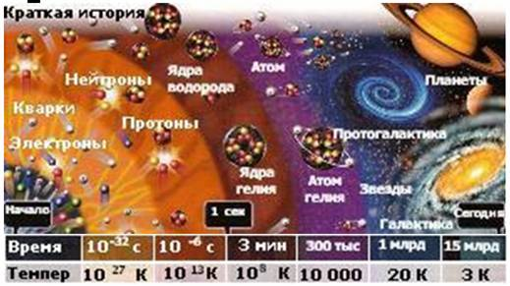
Эволюция Вселенной
- В период времени от 0 до 10⁻³⁵ с – раздувающаяся (инфляционная) Вселенная. Т~10²⁷ К, единый тип взаимодействий и новые элементарные частицы – скалярные Х-бозоны.
- 10⁻³³с. разделение кварков и лептонов на частицы и античастицы. Дисимметрия между числом частиц и античастиц (антич.<частиц ~10⁻¹⁰). Таким образом, вещество во Вселенной преобладает над антивеществом.
- 10⁻¹⁰c , T=10¹⁵K . Разделение сильного и слабого взаимодействий.
- 10⁻²с – стандартная модель развития Вселенной. Число фотонов=числу позитронов.
- 1 с, Т=10¹⁰К. Вселенная остыла. Остались только фотоны (кванты света), нейтрино и антинейтрино, электроны, позитроны и маленькая примесь нуклонов.
- 3 мин, Т=10⁹К Нуклоны участвуют в термоядерных реакциях: происходит космологический нуклеосинтез легких элементов (в основном ядра гелия), и, конечно, в наибольшем количестве остается основной элемент Вселенной - водород. Вещество - гелий - 22-28%, остальное - протоны. Основная энергия - в излучении - фотоны - 69%, нейтрино - 31%.
- Миллион лет спустя Вселенная остывает настолько, что электроны и ядра рекомбинируют, образуя нейтральные атомы водорода, которые составляют 90% всех атомов, гелия -10%. Фотоны (кванты электромагнитного излучения - света) перестают взаимодействовать с веществом и остаются в виде фона - так называемого реликтового излучения. Сейчас его температура - 2.7 К.
- Структура Вселенной
Как развивалась Вселенная дальше? Скачкообразный переход в новое состояние с разными подсистемами – от звезд и планет до сверхскопления Галактик. Однородная и изотропная модель Вселенной – это первое приближение, справедливое лишь в достаточно больших масштабах, превышающих 300–500 млн. световых лет. В меньших масштабах вещество распределено очень неоднородно: звезды собраны в галактики, галактики – в скопления.
Вселенная имеет ячеистую структуру. Размер этих ячеек около 100-200 млн. световых лет. Сжатые облака, находящиеся на стенках ячеек – это место, где в дальнейшем образуются галактики.

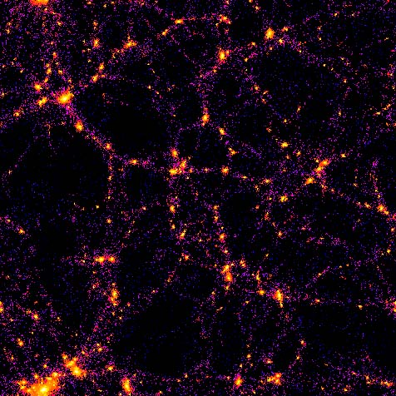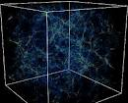

Образование звезд. После Большого Взрыва образовались гигантские облака газа и пыли. Под действием гравитации, вращаясь как в водовороте, части облака уплотняются, сжимаются и одновременно разогреваются. При достижении высокой температуры в центре сжатия начинают протекать термоядерные реакции с участием водорода. Так рождается звезда.

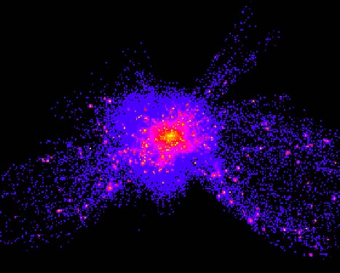
Как умирают звезды? Исчерпав весь запас горючего материала, звезда резко сжимается и, вспыхнув в мощном взрыве, угасает. Это событие отмечают как вспышку Сверхновой. Некоторые звезды умирают по-другому. Они увеличиваются в размерах, превращаясь в гигантский красный огненный шар – красный гигант.

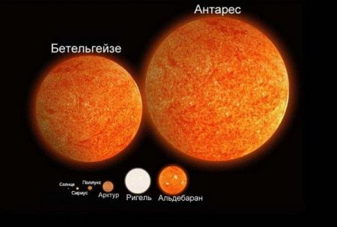
В таких звездах водород быстро сгорает, звезда сжимается и разогревается до температуры несколько сотен миллионов градусов. Происходят сложные термоядерные реакции, например, три ядра гелия объединяются и образуют возбужденное ядро углерода. Затем углерод с гелием образуют кислород и так далее вплоть до образования атомов железа. Через какое-то время внешняя оболочка красного гиганта отрывается и уходит в космическое пространство, а от звезды остается только маленькое центральное ядро. Это так называемый белый карлик – он намного меньше первоначальной звезды и не такой яркий. Солнце считается желтым карликом – в нем водород превращается в гелий и больше практически ничего не происходит. Во Вселенной существуют газопылевые облака, из которых возможно образование звезд следующих поколений.
Галактики – это стационарные звездные системы, удерживаемые за счет гравитационного взаимодействия. Если посмотреть на нашу Галактику сверху, то она похожа на спиральный гигантский диск, диаметр которого около 100 тыс. световых лет, а толщина – около 1500 световых лет. Земля находится на одном из витков этой спирали, поэтому в темную ночь можно наблюдать расплывчатую молочно-белую полосу, протянувшуюся по всему небу. Эту полосу древние Греки называли Млечный Путь. Так называется наша Галактика. В ней примерно 10¹¹ звезд (по некоторым данным около 200 миллиардов). Многие звезды из тех, которые мы наблюдаем сегодня, на самом деле давно взорвались и погасли. Мы же видим только их свет. Многие новые звезды до сих пор нам неизвестны, потому что их свет еще не достиг Земли. Галактики, как и звезды, образуют группы и скопления.
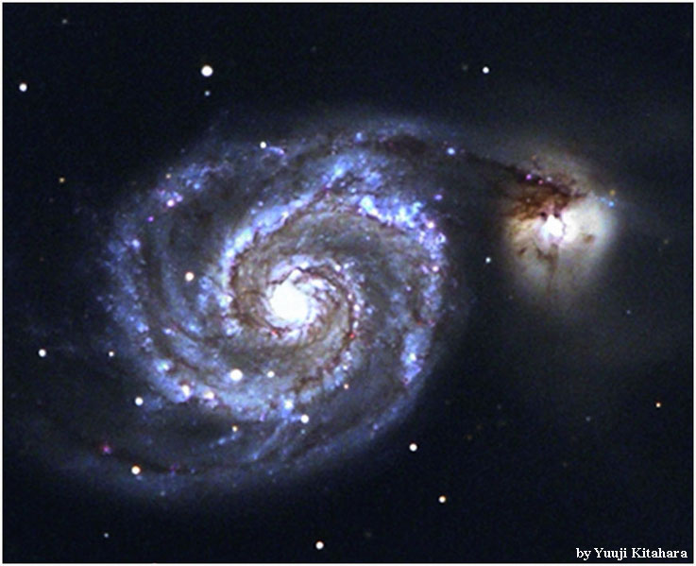  Галактика М51-99 | 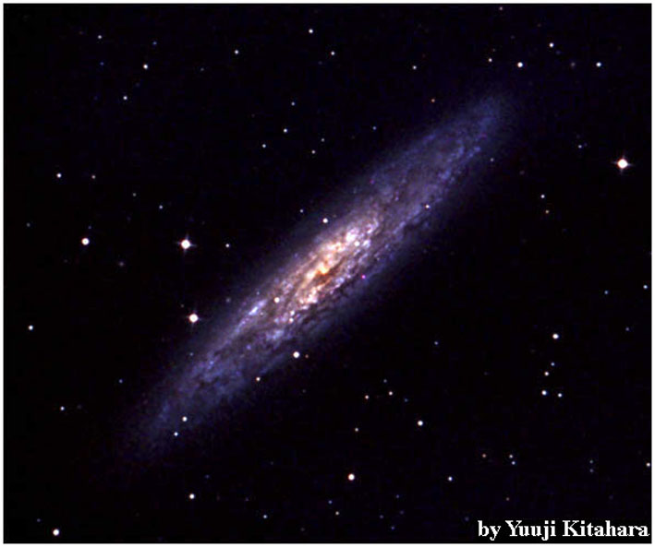  Галактика N253-95

Нейтронные звезды (состоящие, в основном, из нейтронов) – очень компактные космические объекты размером около 10 км, с огромным магнитным полем (10¹³ гаусс). Нейтронные звезды обнаружены в виде пульсаров (пульсирующие источники радио- и рентгеновского излучений), а также барстеров (вспышечные источники рентгеновского излучения).
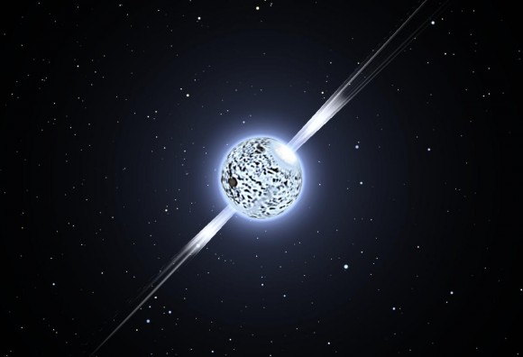 | 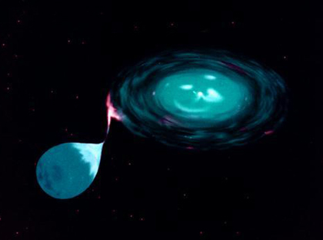

Черная дыра. В черной дыре большая масса вещества заключена в малом объеме (например, чтобы Солнце стало черной дырой, его диаметр должен уменьшится до 6 км). По современным представлениям, массивные звезды, заканчивая свою эволюцию, могут сколлапсировать в черную дыру.
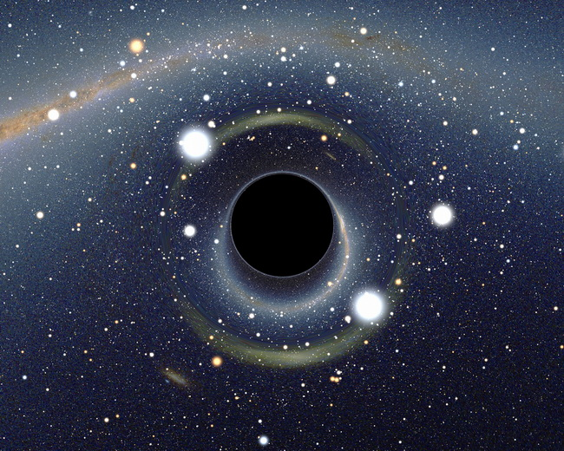

Квазары (квазизвезды) – ядра галактик, представляют собой сверхмассивные черные дыры.
- Модели Вселенной

К настоящему времени разработан целый ряд моделей Вселенной. Все они построены на основе космологического уравнения Эйнштейна, которое описывает взаимодействие составляющих материи и геометрию пространства.
В начале 20-х годов российский физик А. Фридман предложил модель нестационарной Вселенной. Он показал, что мир должен либо расширяться, либо сжиматься, причем решающее значение для его поведения имеет плотность вещества. Если она больше так называемой критической плотности, то мир сферичен, имеет положительную кривизну, а его геометрия не является евклидовой. Такой мир должен быть когда-то сверхплотным и занимать очень малый объем. Затем он постепенно расширился и достиг некоторого предельного объема, после чего началось его убыстряющееся сжатие, сменившееся расширением. Такой мир называется пульсирующим: у него нет границ, его объем ограничен. Другими словами, он является закрытым.
Если же средняя плотность вещества Вселенной меньше критической, то от некоторого сверхплотного состояния с малым объемом мир должен был неограниченно расширяться. Так как пространство такого мира имеет кривизну (отрицательную в данном случае), его геометрия также неевклидова. Согласно этой модели, объем мира с течением времени неограниченно возрастает. Другими словами, он является открытым.
Американский астроном Хаббл в 1929 г. измерял скорости движения галактик.
Для этого он определял так называемое "красное смещение" – наблюдаемый в спектрах излучения галактик сдвиг спектральных линий, присущих определенным химическим элементам, в сторону более длинных волн (красного цвета) по сравнению с их нормальными значениями. Наблюдаемое Хабблом "красное смещение" означает, что объект удаляется от наблюдателя (хорошо известный в физике эффект Допплера – при удалении от наблюдателя белый свет источника переходит в красный, а при приближении – в синий).

Выяснилось, что существующая Вселенная не стационарна, галактики убегают от нас. Чем дальше они от нас, тем больше их скорость, т.е. наша Вселенная расширяется. Остается открытым вопрос о связи между направлением течения времени и расширением Вселенной. Если такая связь существует, то не обратиться ли направление времени вспять, когда Вселенная перестанет расширяться и начнет сжиматься вновь? Как известно, законы физики не проводят различия между направлениями времени и не отдают предпочтения какому-то направлению в пространстве.
Существуют по меньшей мере три разные стрелы времени: термодинамическая стрела, определяющая направление времени, в котором беспорядок (энтропия) возрастает; психологическая стрела, определяющая наши ощущения, связанные со временем (мы помним прошлое, но не знаем будущего); космологическая стрела, определяющая направление, в котором расширяется (не сжимается) Вселенная.
Считается, что термодинамическая стрела времени предопределяет психологическую, и что они всегда указывают в одном и том же направлении. Исходя из нынешнего состояния Вселенной, предполагают, что они взаимосвязаны и с космологической стрелой. Английский ученый С. Хокинг считал, что если стрелы времени имеют одинаковое направление, существуют подходящие условия для развития разумных существ.
Второе начало термодинамики утверждает, что энтропия (мера беспорядка) со временем может только возрастать. Поскольку психологическая стрела времени определяется термодинамической, беспорядок со временем возрастает потому, что мы измеряем время в том направлении, в котором беспорядок возрастает. Почему же Вселенная должна пребывать в состоянии высокого порядка только на одном конце времени – в прошлом? Почему она не находится в состоянии полного беспорядка во все времена, что являлось бы более вероятным? Почему направление времени, в котором беспорядок возрастает, совпадает с направлением расширения Вселенной?
На эти и подобные вопросы отвечает теория относительности А. Эйнштейна, где связаны воедино три измерения пространства и время. Образуемое при этом пространство оказывается искривленным, а искривлено оно потому, что во Вселенной находится энергия и вещество.
Отвечая на просьбу журналиста изложить суть теории относительности в одной фразе, Эйнштейн сказал: «Раньше полагали, что если бы из Вселенной исчезла вся материя, то пространство и время сохранились бы; теория относительности утверждает, что вместе с материей исчезло бы также пространство и время» Перенеся этот вывод на модель расширяющейся Вселенной, можно заключить, что до образования Вселенной не было ни пространства, ни времени. Что же было тогда, когда ничего не было и что находится за пределами расширения? Ответы на эти противоречивые вопросы дает скорее натурфилософия, чем наука.
В общей теории относительности рассматриваются три возможных варианта существования Вселенной во времени:
- Вселенная может существовать в течение бесконечно долгого времени в прошлом и будущем.
- Вселенная может иметь начало и конец.
- Вселенная может периодически меняться во времени.
С. Хокинг с соавторами показали, что, скорее всего, имеет место второй вариант. Вселенная началась около 15 млрд. лет тому назад из состояния, при котором плотность вещества была бесконечно большой, а кривизна пространства-времени бесконечно малой. Законы физики такого состояния предсказать невозможно, следовательно, неизвестно какова должна была быть термодинамическая стрела времени. Ученые считают, что «граничное условие для Вселенной – отсутствие границ». Это означает, что Вселенная должна быть замкнутой, следовательно, она никогда не нуждалась в каком-либо внешнем агенте для своего «запуска».

По мнению С. Хокинга и его коллег, пространство-время можно уподобить поверхности Земли с нанесенной сеткой меридианов и параллелей. Градусы географической широты можно рассматривать как время. Если перемещаться по поверхности Земли, например, с Северного полюса на юг – широтные круги увеличиваются в своем размере. Это похоже на Вселенную, начавшуюся в точке и расширяющуюся. Вселенная достигнет максимальных размеров (как Земля возле экватора) и начнет стягиваться (приближение к Южному полюсу). Аналогично полюсам начало и конец времени должны быть одними из точек пространства–времени. При этом предполагается, что расширение Вселенной должно было начаться с очень гладкого и упорядоченного состояния.
Что же случиться, если Вселенная прекратит расширение и начнет сжиматься? Обернется ли термодинамическая стрела вспять? Начнет ли уменьшаться беспорядок со временем? Что будет с людьми, если это произойдет? Им придется вспоминать «завтрашние» цены при желании что-нибудь купить, и они смогут встретить живого, хотя и недавно похороненного родственника? Такое состояние весьма маловероятно. Даже если возможно обратное сжатие Вселенной, вряд ли оно будет упорядоченным и гладким, скорее всего оно произойдет опять же в сильно неупорядоченное, так как неупорядоченных состояний множество. Следовательно, термодинамическая стрела не обратиться вспять.
Почему термодинамическая и космологическая стрелы времени указывают в одинаковом направлении? Почему беспорядок увеличивается в том же направлении времени, в каком расширяется Вселенная? Почему мы находимся в фазе расширения, а не сжатия? Да потому, что при сжатии Вселенной исчезают условия, необходимые для существования мыслящих существ, способных задавать эти вопросы. Очевидно, Вселенная еще очень долгое время не будет сжиматься, а когда это начнет происходить, все звезды выгорят, протоны, нейтроны и другие тяжелые частицы распадутся на легкие, израсходовав себя на излучения. Вселенная окажется в состоянии полного беспорядка, и никакой термодинамической стрелы времени существовать не будет.

